Анкета животного без владельца от 23.04.2022г.

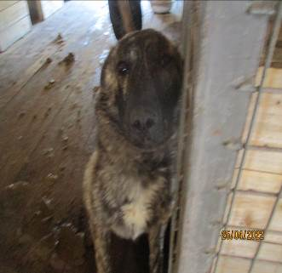 | Дата отлова, место (район, улица, дом) | Советский район, пос. Центральный-2
 | Пол животного | Самка – 1332/2022
 | Дата вакцинации | 11.05.2022 г.
 | Дата кастрации/стерилизации | 11.05.2022 г.
 | Дата выпуска, место (район, улица, дом) | 18.05.2022 г. – среда обитания
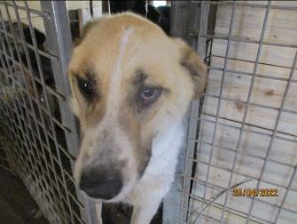 | Дата отлова, место (район, улица, дом) | Советский район, пос. Центральный-2
 | Пол животного | Самец – 1326/2022
 | Дата вакцинации | Вет. паспорт
 | Дата кастрации/стерилизации | -
 | Дата выпуска, место (район, улица, дом) | 28.04.2022 г. - договор
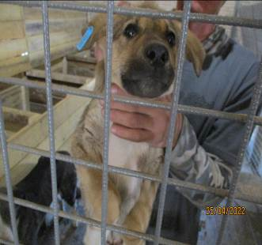 | Дата отлова, место (район, улица, дом) | Советский район, ул. Волгоградская
 | Пол животного | Самец – 1333/2022
 | Дата вакцинации | 11.05.2022 г.
 | Дата кастрации/стерилизации | 11.05.2022 г.
 | Дата выпуска, место (район, улица, дом) | 12.05.2022 г. – среда обитания
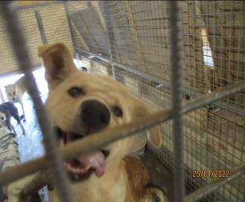 | Дата отлова, место (район, улица, дом) | Советский район, ул. Волгоградская
 | Пол животного | Самец – 1336/2022
 | Дата вакцинации | 11.05.2022 г.
 | Дата кастрации/стерилизации | 11.05.2022 г.
 | Дата выпуска, место (район, улица, дом) | 12.05.2022 г. – среда обитания
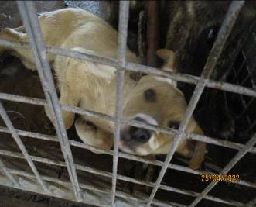 | Дата отлова, место (район, улица, дом) | Советский район, ул. Волгоградская
 | Пол животного | Самка – 1335/2022
 | Дата вакцинации | 11.05.2022 г.
 | Дата кастрации/стерилизации | 11.05.2022 г.
 | Дата выпуска, место (район, улица, дом) | 27.05.2022 г. – среда обитания
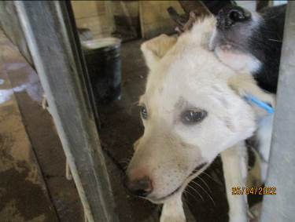 | Дата отлова, место (район, улица, дом) | Советский район, ул. Волгоградская
 | Пол животного | Самец – 1338/2022
 | Дата вакцинации | 11.05.2022 г.
 | Дата кастрации/стерилизации | 11.05.2022 г.
 | Дата выпуска, место (район, улица, дом) | 12.05.2022 г. – среда обитания
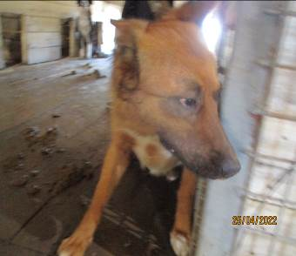 | Дата отлова, место (район, улица, дом) | Советский район, ул. Волгоградская
 | Пол животного | Самец – 1330/2022
 | Дата вакцинации | 11.05.2022 г.
 | Дата кастрации/стерилизации | 11.05.2022 г.
 | Дата выпуска, место (район, улица, дом) | 12.05.2022 г. – среда обитания
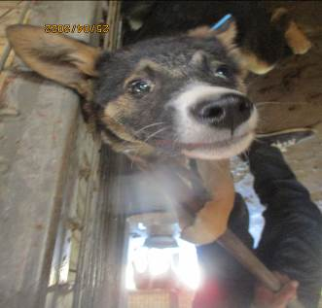 | Дата отлова, место (район, улица, дом) | Советский район, ул. Волгоградская
 | Пол животного | Самец – 1337/2022
 | Дата вакцинации | 11.05.2022 г.
 | Дата кастрации/стерилизации | 11.05.2022 г.
 | Дата выпуска, место (район, улица, дом) | 12.05.2022 г. – среда обитания
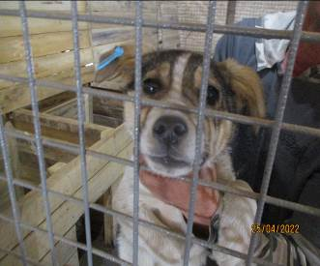 | Дата отлова, место (район, улица, дом) | Советский район, ул. Волгоградская
 | Пол животного | Самец – 1334/2022
 | Дата вакцинации | 11.05.2022 г.
 | Дата кастрации/стерилизации | 11.05.2022 г.
 | Дата выпуска, место (район, улица, дом) | 12.05.2022 г. – среда обитания
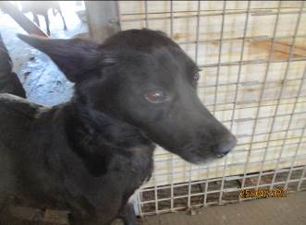 | Дата отлова, место (район, улица, дом) | Советский район, ул. Волгоградская
 | Пол животного | Самка – 1331/2022
 | Дата вакцинации | 11.05.2022 г.
 | Дата кастрации/стерилизации | 11.05.2022 г.
 | Дата выпуска, место (район, улица, дом) | 12.05.2022 г. – среда обитания
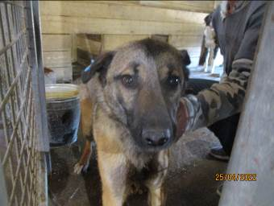 | Дата отлова, место (район, улица, дом) | Советский район, пос. Песчанка
 | Пол животного | Самец – 1327/2022
 | Дата вакцинации | 11.05.2022 г.
 | Дата кастрации/стерилизации | 11.05.2022 г.
 | Дата выпуска, место (район, улица, дом) | 18.05.2022 г. – среда обитания

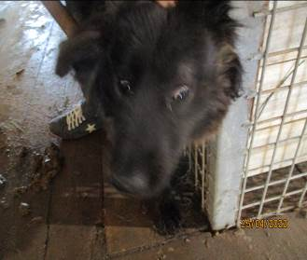 | Дата отлова, место (район, улица, дом) | Советский район, пос. Песчанка
 | Пол животного | Самка – 1328/2022
 | Дата вакцинации | 11.05.2022 г.
 | Дата кастрации/стерилизации | 11.05.2022 г.
 | Дата выпуска, место (район, улица, дом) | 18.05.2022 г. – среда обитания
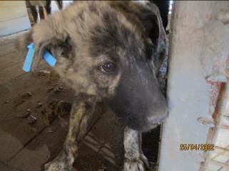 | Дата отлова, место (район, улица, дом) | Советский район, пос. Песчанка
 | Пол животного | Самец – 1329/2022
 | Дата вакцинации | 11.05.2022 г.
 | Дата кастрации/стерилизации | 11.05.2022 г.
 | Дата выпуска, место (район, улица, дом) | 12.05.2022 г. – среда обитания
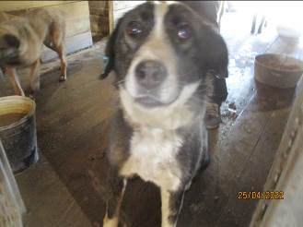 | Дата отлова, место (район, улица, дом) | Советский район, пос. Песчанка
 | Пол животного | Самка – 1325/2022
 | Дата вакцинации | Вет. паспорт
 | Дата кастрации/стерилизации | -
 | Дата выпуска, место (район, улица, дом) | 28.04.2022 г. - договор

